Zadatak #12

# Definicija i osnovni primeri planarnih grafova

U teoriji grafova, **planarni grafovi** predstavljaju specifičnu klasu grafova koji se mogu vizualizovati tako da se njihove ivice ne presecaju, osim na krajevima, tj. u čvorovima. Ova osobina čini ih pogodnim za analizu i primenu u različitim disciplinama, kao što su geometrijsko modelovanje, dizajn mreža i kartografija.

## **Definicija**

Graf G=(V,E), gde je V skup čvorova, a E skup ivica, je **planaran** ako postoji način da se nacrta u ravni (dvodimenzionalnoj površini) tako da se nijedne dve ivice ne presecaju osim u zajedničkim krajnjim tačkama. Takav crtež se naziva **planarna reprezentacija grafa**. Ako graf nije moguće nacrtati bez presecanja ivica, kažemo da je **neplanaran**.

## **Svojstva planarnog grafa**

Planarni grafovi imaju nekoliko ključnih svojstava koja ih razlikuju od drugih vrsta grafova:

1. Za svaki povezan planarni graf važi:

$$V-E+F=2$$

gde su:

* V – broj čvorova (vertikala),
* E – broj ivica (linija koje povezuju čvorove),
* F – broj lica (područja ograničeno ivicama, uključujući spoljašnje lice).

**Primer:**  
Razmotrite graf trougla ($K_{3}$):

* V=3 (tri čvora),
* E=3 (tri ivice),
* F=2 (jedno unutrašnje lice i jedno spoljašnje lice).

Primena formule:

$$V-E+F=3-3+2=2$$

1. Planarni grafovi bez petlji i višestrukih ivica imaju ograničenje za broj ivica:

$$E≤3V-6$$

gde je V broj čvorova. Ovo ograničenje se može koristiti za proveru da li je graf potencijalno planaran.

1. Podgrafovi $K_{5}$**i $K_{3,3}$:**  
   Ako graf sadrži $K_{5}$ (potpuni graf sa pet čvorova) ili $K_{3,3}$ (potpuni dvodelni graf sa dve grupe od po tri čvora) kao podgraf, on nije planaran. Ovo pravilo proističe iz **Kuratovskog teorema**.

## **Primeri planarnih I neplanarnih grafova**

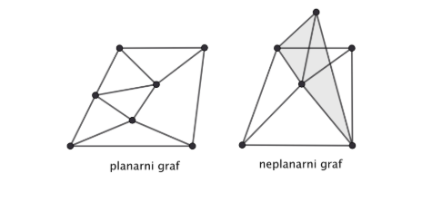

# Stepen oblasti u planarnom grafu

U planarnom grafu, **oblasti** (takođe poznate kao lica) predstavljaju povezane delove ravni koje ostaju kada se graf iscrta bez presecanja grana. Ove oblasti su omeđene granama grafa i mogu biti unutrašnje (nalaze se "unutar" crteža grafa) i spoljašnje (najveća oblast koja okružuje ostatak grafa).

**Definicija**:

Stepen oblasti u planarnom grafu je broj grana koje čine granicu te oblasti.

* Svaka grana koja se nalazi na granici jedne oblasti doprinosi njenom stepenu.
* Ako grana graniči istu oblast sa obe strane (npr. kod petlji ili paralelnih grana), ona se računa dva puta u stepenu te oblasti.

Zbir stepena svih oblasti:

U svakom planarnom grafu važi važna formula:

$$\sum_{i=1}^{f}{d_{i}}=2e$$

gde je:

* e – broj grana u grafu.

Ovo znači da se svaka grana pojavljuje u granicama tačno dve oblasti, pa zato doprinosi zbiru stepena sa dva.

**Primer**:

Razmotrimo trougao, tj. planarni graf sa 3 temena i 3 grane koje ih spajaju:

* Graf ima 2 oblasti – jednu unutrašnju (trougao) i jednu spoljašnju.
* Obe oblasti su omeđene sa 3 grane → njihov stepen je 3.
* Ukupan zbir stepena oblasti: 3 + 3 = 6 = 2 × 3, što odgovara broju grana puta dva.

**Napomena**:

Razumevanje stepena oblasti je ključno pri proučavanju strukture planarnog grafa i koristi se u kombinaciji sa Eulerovom formulom:

v − e + f = 2

gde su:

* v – broj temena,
* e – broj grana,
* f – broj oblasti (lica).

# Formulisanje i dokaz da u povezanom planarnom grafu sa bar 3 čvora broj grana nije veći od trostrukog broja čvorova umanjenog za šest

**Def.** Graf je planaran ako se može nacrtati u ravni tako da ne postoje grane koje se seku.

**Def.** Povezan planaran graf je graf koji ispunjava uslov planarnosti i u kom postoji put izmežu svaka dva čvora.

Planaran prikaz grafa deli ravan na konačan broj ograničenih ili neograničenih oblasti.

Teorema

Neka je G = (V, E), gde je V broj čvorova |V| ≥ 2, a E broj grana, povezan planaran prost graf i neka je *f* broj oblasti na koje on deli ravan. Tada je: f=E-V+2.

**Dokaz**

Neka je |E| = m. Neka je G1 graf koji sadrži proizvoljnu granu grafa G i njoj incidentne čvorove. Ako je m ≥ 2, konstruišemo sukcesivno grafove G2, G3, …, Gm tako što ćemo svakom sledećem grafu dodati granu koja je incidentna sa jednim čvorom prethodnog grafa, kao i novi čvor incidentan sa tom granom. Ovakva grana će uvek postojati jer je graf povezan. Dokazaćemo da za svako $k∈\{1, ..., m\}$ važi $f_{k}$ = $\left|E_{k}\right|-\left|V_{k}\right|+2$. Za dokaz ćemo koristiti matematičku indukciju.

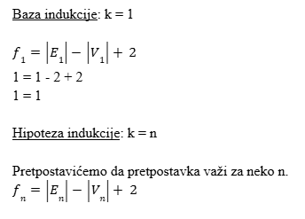

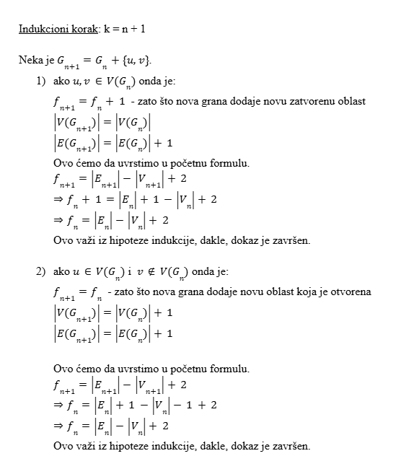

# Formulisanje i dokaz da u povezanom planarnom grafu sa bar 3 čvora i bez kontura dužine 3 broj grana nije veći od trostrukog broja čvorova umanjenog za 4

**Teorema**  
Neka je *G=(V, E)* povezan planaran graf sa najmanje tri čvora (∣*V*∣≥3) i neka ne sadrži konture dužine 3 (tj. graf nema trouglova).  
Tada važi sledeća nejednakost za broj grana:

$$∣E∣ ≤ 2∣V∣ - 4$$

**Dokaz**  
Polazimo od poznate Eulerove formule za povezane planarne grafove:

$$f=\left|E\right|-\left|V\right|+2$$

gde su:

* f — broj oblasti (lica) u planarnom prikazu grafa,
* ∣*V*∣— broj čvorova,
* ∣*E*∣ — broj grana.

U planarnom prikazu grafa, svaka oblast je ograničena konturom. Ako graf ne sadrži konture dužine 3, znači da je **dužina svake konture najmanje 4**. Drugim rečima, **stepen svake oblasti je najmanje 4**.

Ukupan zbir stepena svih oblasti jednak je **dva puta broj grana**, jer svaka grana pripada tačno dve oblasti:

$$\sum{stepen oblasti=2|E|}$$

Pošto ima f oblasti, i svaka ima stepen najmanje 4, dobijamo:

$$4f ≤2\left|E\right| →2f ≤|E|$$

Sada u Eulerovu formulu:

$$f= ∣E∣ - ∣V∣+ 2$$

zamenimo u prethodnu nejednakost:

$$2 \left(\left|E\right|-\left|V\right|+2\right)≤|E|$$

Raširimo:

$$2 \left|E\right|-2\left|V\right|+4≤|E|$$

Oduzimanjem ∣*E*∣ sa obe strane:

$$∣E∣- 2∣V∣ + 4 ≤0$$

$$∣E∣ ≤ 2∣V∣ - 4$$

**Zaključak**  
U svakom povezanom planarnom grafu sa najmanje tri čvora koji ne sadrži trouglove (konture dužine 3), broj grana je ograničen sledećom nejednakošću:

$$∣E∣ ≤ 2∣V∣ - 4$$

# Dokazati da $K_{5}$ i $K_{3, 3}$ nisu planarni grafovi

Planarni graf je graf kod kog se grane ne seku ako se posmatra u 2D

* $K_{5}$– kompletni graf sa 5 čvorova
* $K_{3, 3}$– potpuno bipartivni graf sa po 3 čvora u svakom podskupu

**Dokaz za $K_{5}$**

Ako je broj čvorova n=5 a broj grana e= $\left({5 \atop 2}\right)$ tj. 10 ne važi uslov za planarnost prostog povezanog grafa, a to je $e ≤ 3n-6$

jer je 10 > 3*5-6

**Dokaz za $K_{3, 3}$**

Ako je broj čvorova n=6 a broj grana e=3*3=9 i znamo da graf ne sadrži cikluse dužine 3, tj. Nema trouglove najkraći ciklus je dužine 4

Ako je graf planaran I ne sadrži trouglove onda mora važiti

$$e ≤ 2n-4$$

a u ovom slučaju to ne važi jer je 9 >2*6-4

Ovo su prema Kuratovskom osnovni neplanarni grafovi i svaki neplanarni graf sadrži njihovu verziju.

# Homeomorfni grafovi

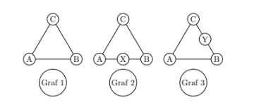Definicija: Dva grafa su homeomorfna ako se mogu dobiti od istog grafa primenom konačno mnogo elementarnih deoba grana

Gore su prikazana tri različita grafa. Grafovi G2 i G3 su homeomorfni jer je G2 dobijen od G1 deobom grane {a, b}, a G3 je dobijen od G1 deobom grane {b, c}

# Tvrđenje Kuratovskog

Tvrđenje Kuratovskog je jedno od značajnijih rezultata u teoriji grafova, posebno kada se radi o planarnim grafovima. Ima primenu u prepoznavanju neplanarnih grafova.

**Tvrđenje**: Graf je planaran, ako I samo ako ne sadrži podgraf koji je homeomorfan grafu $K_{5}$ ili grafu $K_{3,3}$

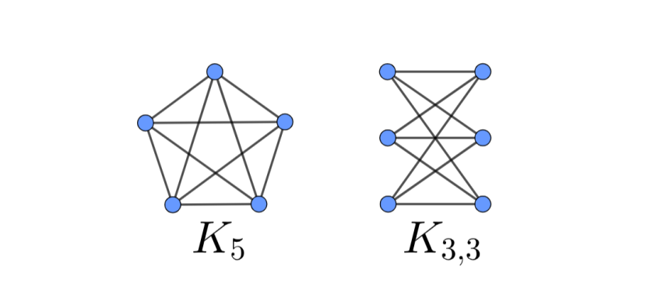

Već smo rekli da su grafovi homeomorfni ako se mogu dobiti deobom grana od istog grafa.

Sada ćemo za primer uzeti graf G koji izgleda ovako:

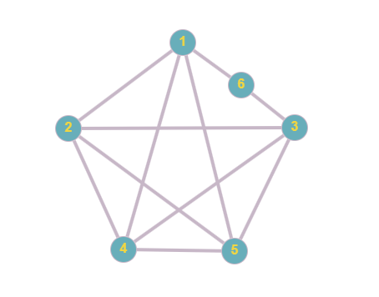

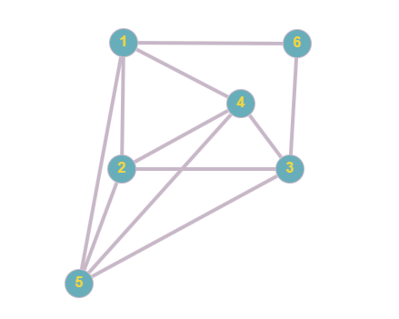Koliko god razmeštali čvorove, tvrđenje Kuratovskog nam govori da on nije planaran. Ovo je samo jedan primer:

Ali kao što vidimo, grane 2-3 I 4-5 se presecaju u 2D ravni. Kada bismo obrisali jednu od te dve grane, više ne bismo imali graf homeomorfan sa K5.

